p-ISSN: 1693-1246  e-ISSN: 2355-3812  mm 20xx | Jurnal Pendidikan Fisika Indonesia xx (x) (20xx) x-x  DOI: xx.xxxxx/jpfi.xxxxx.xxxx | http://journal.unnes.ac.id/nju/index.php/jpfi
COMPARISON OF CONCEPTUAL UNDERSTANDING BETWEEN SECONDARY SCHOOL STUDENTS AND PRE-SERVICE PHYSICS TEACHER IN DIRECT CURRENT ELECTRIC CIRCUIT

STUDI KOMPARATIF PEMAHAMAN KONSEP SISWA SEKOLAH MENENGAH DAN MAHASISWA CALON GURU FISIKA PADA MATERI RANGKAIAN LISTRIK ARUS SEARAH

Della Dian Nooritasari, Mifta Rahmadiyah, Sentot Kusairi

Prodi Pendidikan Fisika, Program Pascasarjana
Universitas Negeri Malang
Jalan Semarang 5, Malang
E-mail korespondensi : delladian14@gmail.com

Received: dd mm yyyy. Accepted: dd mm yyyy. Published: mm yyyy

Abstract

The purpose of this study was to compare the conceptual understanding of secondary school students (junior and senior high school) and pre-service physics teacher in direct current electric circuit topic. This research used descriptive quantitative method using instrument of ten multiple choices problems with reason adopted from Determining and Interpreting Resistive Electric Circuit Concept Test (DIRECT). The result showed that there was no significant difference between conceptual understanding of secondary school students and pre-service physics teacher. The category of conceptual understanding was sufficient for junior high school students (40.83) and pre-service physics teacher (43.14). However, high school students are classified in the low category (37.93). Students have some difficulty especially at the understanding the formulas and misconception about the current.

Abstrak
Tujuan penelitian ini adalah untuk membandingkan pemahaman konsep siswa sekolah menengah (SMP dan SMA) dan mahasiswa calon guru fisika pada materi rangkaian listrik arus searah. Penelitian ini menggunakan metode deskriptif kuantitatif dengan instrumen soal berupa pilihan ganda beralasan sebanyak 10 butir soal yang diadaptasi dari Determining and Interpreting Resistive Electric Circuit Concepts Test (DIRECT). Hasil penelitian menunjukkan bahwa tidak ada perbedaan yang signifikan antara pemahaman konsep siswa SMP, SMA, maupun mahasiswa calon guru fisika dengan kategori pemahaman konsep tergolong cukup untuk siswa SMP (40,83) dan mahasiswa calon guru fisika (43,14). Namun, siswa SMA masih tergolong dalam kategori kurang (37,93). Ditemukan pula beberapa kesulitan yaitu kesulitan dalam memaknai rumus dan kesalahan konsep mengenai arus

© 20XX Jurusan Fisika FMIPA UNNES Semarang

Key words: conceptual understanding, electric circuit, junior high school student, senior high school student, pre-service physics teacher

PENDAHULUAN

Pencapaian tujuan pembelajaran menjadi salah satu hal yang menentukan keberhasilan pembelajaran. Tujuan yang ingin dicapai siswa dalam pembelajaran fisika mencakup konsep dasar, hubungan antar konsep serta kemampuan menggunakan konsep dalam pemecahan masalah (Rahmawati, Sutopo, & Zulaikah, 2017). Oleh karenanya, pemahaman konsep siswa merupakan salah satu studi awal dan sangat meluas dalam pendidikan fisika (Docktor & Mestre, 2014).
Penelitian mengenai pemahaman konsep pada materi listrik sangat diperlukan. Hal ini mengingat bahwa sumbangsih dari ilmu fisika untuk kemajuan peradaban manusia terutama bidang teknologi cukup besar (Sofiuddin, Kusairi, & Sutopo, 2018). Selain itu, pemahaman konsep materi kelistrikan juga bersifat abstrak, memicu tantangan belajar dan merupakan salah satu materi dalam kurikulum fisika dari tingkat dasar (Preston, 2017). Siswa yang memiliki pemahaman konsep listrik yang baik akan memiliki pemikiran yang baik pula dalam menyelesaikan suatu permasalahan fisika (Ding, Wei, & Liu, 2016). Ditambah lagi, tingkat penalaran ilmiah siswa dipengaruhi juga oleh pemahaman terhadap suatu konsep fisika (Hidayah, Wiyanto, & Sopyan, 2017)
Beberapa penelitian telah dilakukan dalam dua dekade terakhir. Engelhardt & Beichner(Engelhardt & Beichner, 2004) melakukan studi penelitian dengan komparasi antara siswa sekolah menengah atas dan mahasiswa dan ditemukan bahwa siswa mengalami kesulitan mengidentifikasi hubungan seri dan parallel dalam diagram. Hasil penelitian Stetzer(Papanikolaou, Tombras, Van De Bogart, & Stetzer, 2015) menyatakan bahwa siswa merasa kesulitan dalam memahami sub materi single-loop dan rangkaian resistive. Temuan lain yaitu siswa memikirkan baterai sebagai sumber arus konstan muncul kembali dalam konteks baru ini, dan jawaban yang diberikan tidak konsisten dengan konservasi listrik (Smith & van Kampen, 2011).
Penelitian ini bertujuan untuk membandingkan pemahaman konsep materi rangkaian listrik arus searah pada siswa pada tingkat sekolah menengah (SMP dan SMA) dan mahasiswa calon guru fisika. Penelitian komparasi antara sekolah menengah SMP, SMA dan mahasiswa calon guru fisika ini masih jarang ditemukan sehingga peneliti berinisiatif untuk menyelidikinya. Penelitian juga bertujuan untuk mendeskripsikan kesulitan-kesulitan yang dialami siswa dan mahasiswa calon guru fisika. Diharapkan hasil penelitian ini dapat menjadi rujukan bagi guru dan dosen dalam merancang pembelajaran yang lebih baik untukmeningkatkan pemahaman konseprangkaian listrik siswa dan mahasiswa. Selain itu, dari hasil penelitian ini diharapkan dapat menjadi kajian bagi peneliti dalam perkembangan penelitian pemahaman konsep rangkaian listrik dalam pembelajaran fisika.

MetODE

Penelitian ini menggunakan metode deskriptif kuantitatif. Subjek penelitian terdiri dari 26 siswa kelas IX SMP di Kota Malang, 29 siswa kelas XII IPA SMA di Kabupaten Tulungagung, serta 25 mahasiswa calon guru fisika di Kota Malang. Instrumen pengukuran berupa 10 buah soal pilihan ganda yang disertai alasan. Instrumen diadaptasi dari Determining and Interpreting Resistive and Electric Circuit Concepts Test (DIRECT). Analisis data dilakukan dengan menggunakan statistik deskriptif dan inferensial non parametrik Kruskal-Wallis

HASIL DAN DISKUSI

Statistik deskriptif pemahaman konsep siswa SMP, siswa SMA dan mahasiswa calon guru fisika disajikan pada Tabel 1 berikut.
Tabel 1. Statistik Deskriptif
Variabel | Nilai
Jumlah Siswa (N)  Standar Devaisi (SD)  Minimum  Maksimum  Mean  Skewness | 80  25,094  0  80  31,38  0,269

Hasil penelitian secara umum mengenai komparasi pemahaman konsep siswa sekolah menengah dan mahasiswa calon guru fisika pada materi rangkaian listrik arus searah diperlihatkan pada Tabel 2 sebagai berikut.

Tabel 2. Rata-rata skor siswa
Jenjang Pendidikan | Jumlah Siswa | Rerata
SMP  SMA  S1 | 26  29  25 | 40,83  37,93  43,14
Total | 80

Pada Grafik 1, secara umum terlihat bahwa rata-rata pemahaman siswa SMP, SMA dan mahasiswa calon guru fisika tidak jauh berbeda. Rata-rata pemahaman siswa SMA menunjukkan hasil yang paling rendah yakni 37,93 dan yang tertinggi adalah mahasiswa calon guru fisika dengan rata-rata 43,14.

Grafik 1. Komparasi pemahaman konsep

Statistik inferensial yang digunakan untuk menganalisis skor pemahaman konsep rangkaian listrik arus searah siswa SMP, SMA, dan mahasiswa calon guru fisika adalah dengan statistik non parametrik Kruskal-Wallis. Statistik non parametrik Kruskal-Wallis digunakan karena data yang dianalisis tidak normal dan homogen. Hasil analisis tersebut disajikan pada Tabel di bawah ini
Tabel 3. Tes statistik
 | Nilai
Chi-Square | 0,697
Df | 2
Nilai | 0,706

Tabel di atas menunjukkan nilai signifikansi 0,706> 0,05 maka dapat dikatakan bahwa tidak ada perbedaan yang signifikan dari ketiga sampel. Sehingga tidak perlu dilakukan uji lanjutan. Kesimpulan dari pengujian ini adalah pemahaman konsep rangkaian listrik arus searah tidak berbeda antara sekolah menengah, baik itu di SMP, SMA, dengan perguruan tinggi.
Adapun indikator butir soal disajikan seperti pada tabel berikut.

Tabel 4. Indikator butir soal
No | Indikator | Soal no
1 | Menerapkan konsep daya dan konservasi energi (listrik) pada rangkaian listrik arus searah | 1, 5, dan 8
2 | Menginterpretasikan aspek fisis dari rangkaian listrik arus searah | 2, 4, dan 7
3 | Menerapkan konsep beda potensial pada rangkaian listrik arus searah | 3, 9, dan 10
4 | Menerapkan konservasi arus pada rangkaian listrik arus searah | 6

Rentang penilaian adalah 0-100, maka untuk setiap soal benar diberi bobot nilai 100 dan 0 untuk soal yang salah. Pengateorian pemahaman konsep siswa didasarkan pada kriteria Arikunto (2009) sebagaimana Tabel 5.

Tabel 5. Pengategorian pemahaman konsep siswa
Skor Penguasaan Konsep | Kategori
0—20 | Sangat Kurang
21—40 | Kurang
41—60 | Cukup
61—80 | Baik
81—100 | Sangat Baik

Dari tabel tersebut, dapat dikategorikan bahwa pemahaman konsep siswa SMP dan mahasiswa calon guru fisika tergolong cukup dengan skor rerata berturut-turut adalah 40,83 dan 43,14. Namun, siswa SMA masih tergolong dalam kategori kurang karena skor rerata hanya mencapai 37,93.
Pada Grafik 2 ditampilkan jawaban benar siswa dan mahasiswa pada tiap indikator butir soal sebagai berikut.

Grafik 2. Persentase jawaban benar per indikator

Keempat grafik di atas menunjukkan persentase jawaban benar siswa SMP, SMA, dan mahasiswa calon guru fisika berdasarkan indikator butir soal. Pada soal nomor 1 dan 10, terjadi peningkatan jawaban benar pada tiap jenjang dari SMP ke SMA dan ke mahasiswa calon guru fisika. Selain itu, juga ditemukan penurunan jawaban benar pada tiap jenjang dari SMP ke SMA dan ke mahasiswa calon guru fisika di soal nomor 3 dan 5. Terdapat pula penurunan jawaban benar dari SMP ke SMA, kemudian meningkat dari SMA ke mahasiswa calon guru fisika yaitu pada soal nomor 2, 6, 7, 8, dan 9. Pada soal nomor 4, terjadi peningkatan jawaban benar dari SMP ke SMA, namun sedikit menurun dari SMA ke mahasiswa calon guru fisika

Pertanyaan:
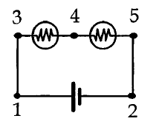
Sebuah baterai dirangkai dengan dua lampu yang memiliki hambatan dalam tertentu seperti pada gambar di bawah ini.

Urutan beda potensial dari yang paling besar hingga paling kecil di antara titik 1 dan 2, 3 dan 4, serta 4 dan 5 pada rangkaian di atas adalah .....
- 1 dan 2; 3 dan 4; 4 dan 5 (SMP 0%, SMA 44,83%, S1 0%)
- 1 dan 2; 4 dan 5; 3 dan 4 (SMP 3,85%, SMA 0%,S1 8%)
- 3 dan 4; 4 dan 5; 1 dan 2 (SMP 0%, SMA S1 3,45%, 0%)
- 3 dan 4 = 4 dan 5; 1 dan 2 (SMP 53,85% SMA 3,45%, S1 40%)
- 1 dan 2; 3 dan 4 = 4 dan 5* (SMP 42,3% SMA41,37%, S1 36%)
Alasan :
Jawaban benar : E

Soal di atas merupakan butir soal nomor 3 dengan indikator yaitu menerapkan konsep beda potensial pada rangkaian listrik. Siswa diharapkan dapat menerapkan pengetahuannya mengenai konsep beda potensial terhadap sebuah rangkaian listrik arus searah. Tentu saja, untuk dapat menerapkan konsep pada suatu soal, peserta didik harus memahami secara benar mengenai konsep Hukum Kirchoff ke-1 yang berbunyi, “Kuat arus total yang masuk melalui percabangan dalam suatu rangkaian listrik sama dengan kuat arus total yang keluar dari titik percabangan tersebut.” serta konsep Hukum Ohm yang menyatakan hubungan sederhana antara beda potensial dan kuat arus. Semakin kecil hambatannya, maka semakin besar arusnya (Knight, 2017). Distribusi jawaban siswa dalam menjawab benar pada butir soal nomor 3 untuk SMP adalah 42,3%, SMA adalah 41,37% dan S1 adalah 16% seperti yang disajikan pada Tabel berikut.

Tabel 6. Distribusi Jawaban
Distribusi Jawaban
Pilihan | Keseluruhan Siswa
Pilihan | SMP |  | SMA |  | S1
Pilihan | Jumlah (N) | Persentase (%) | Jumlah (N) | Persentase (%) | Jumlah (N) | Persentase (%)
A  B  C  D  E*  Kosong | 0  1  0  14  11  0 | 0  3,85  0  53,85  42,3  0 | 13  2  1  1  12  2 | 44,83  0  3,45  3,45  41,37  6,90 | 0  2  0  10  9  4 | 0  8  0  40  36  16
Total | 26 | 100 | 29 | 100 | 25 | 100

Keterangan : tanda (*) merupakan pilihan jawaban yang benar

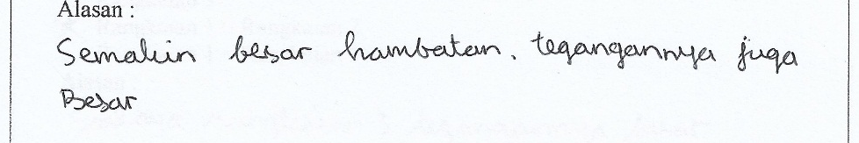
Berdasarkan data tersebut, dapat diketahui pada jenjang SMP dan S1 persentase pilihan jawaban D lebih tinggi dari pilihan jawaban yang benar E. Persentase pilihan D pada jenjang SMP sebesar 53,85% lebih tinggi dari pilihan jawaban benar E sebesar 42,3%. Pada jenjang S1 yang menjawab pilihan D sebanyak 40% lebih tinggi dari pilihan E dengan persentase 36%. Pada jenjang SMA persentase pilihan jawaban A lebih tinggi dari pilihan jawaban kunci E. Persentase pilihan A pada jenjang SMA sebesar 44,83% lebih tinggi dari persentase pilihan jawaban kunci E yaitu 41,37%.

Gambar 1. Alasan jawaban siswa SMP
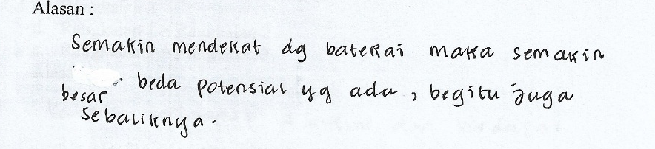
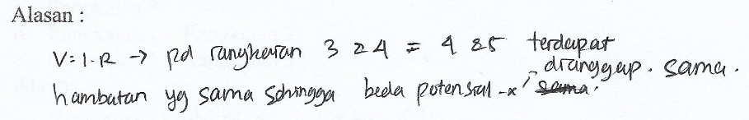
Gambar 2. Alasan jawaban siswa SMA
Gambar 3. Alasan jawaban mahasiswa calon guru fisika

Gambar 1 menunjukkan alasan jawaban siswa SMP dan mahasiswa calon guru fisika pada soal nomor 3 dengan pilihan jawaban D. Siswa beranggapan bahwa tegangan berbanding lurus dengan hambatan, sehingga mengurutkan titik 3 dan 4 serta titik 4 dan 5 sebagai nilai beda potensial terbesar. Hal ini tidak sesuai dengan Hukum Ohm yang menunjukkan hubungan antara beda potensial dengan arus.
Lain halnya dengan siswa SMP dan mahasiswa calon guru fisika, pada Gambar 1.2 terlihat bahwa siswa SMA beranggapan arus akan terus berkurang jika semakin jauh dari baterai.Hal ini tidak sesuai dengan Hukum Kirchoff tentang loop yang menyatakan bahwa pada rangkaian yang tidak bercabang, jumlah arus sama di setiap sisi rangkaian.

Pertanyaan:
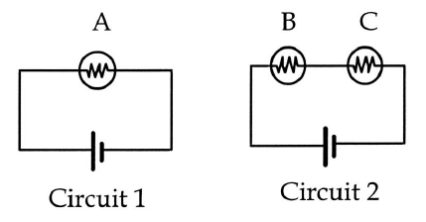Dua buah rangkaian listrik disusun seperti pada gambar di bawah ini.
Rangkaian 1
Rangkaian 2

Dari kedua rangkaian di atas, lampu yang memiliki nilai energi per satuan waktu paling kecil adalah ..
- Lampu A (SMP 46,15%, SMA 62,06%, S1 44%)
- Lampu B (SMP 0%, SMA 10,35%, S1 0%)
- Lampu C (SMP 3,85%, SMA 0%, S1 0%)
- Lampu B = C* (SMP 34,62%, SMA 27,59%, S1 40%)
- Lampu A = B = C (SMP 3,85 %, SMA 0%, S1 0%)
Alasan :
Jawaban benar : D

Soal di atas merupakan butir soal nomor 8 dengan indikator yaitu menerapkan konsep daya dan konservasi energi pada rangkaian listrik. Siswa diharapkan dapat menerapkan konsep daya dan kekekalan energidari sebuah rangkaian listrik arus searah. Tentu saja, untuk dapat menerapkan konsep daya dan konservasi energi pada suatu soal, peserta didik harus memahami secara benar mengenai konsep daya (P), bahwa daya merupakan jumlah energi (W) per satuan waktu (t). Sehingga untuk menerapkan konsep kekekalan energi dalam suatu rangkaian listrik arus searah, peserta didik juga harus memahami bahwa beda potensial (V), hambatan (R), dan kuat arus (I) juga mempengaruhi. Distribusi jawaban siswa dalam menjawab benar pada butir soal nomor 8 untuk SMP mencapai 34,62%, SMA adalah 27,59 % dan S1 adalah 40% seperti yang diperlihatkan Tabel 7. berikut.

Tabel 7. Distribusi Jawaban
Distribusi Jawaban
Pilihan | Keseluruhan Siswa
Pilihan | SMP |  | SMA |  | S1
Pilihan | Jumlah (N) | Persentase (%) | Jumlah (N) | Persentase (%) | Jumlah (N) | Persentase (%)
A  B  C  D*  E  Kosong | 12  0  1  9  1  3 | 46,15  0  3,85  34,62  3,85  11,53 | 18  3  0  8  0  0 | 62,06  10,35  0  27,59  0  0 | 11  0  0  10  0  4 | 44  0  0  40  0  16
Total | 26 | 100 | 29 | 100 | 25 | 100

Keterangan : tanda (*) merupakan pilihan jawaban yang benar

Berdasarkan data tersebut, dapat diketahui bahwa pada jenjang SMP, SMA dan S1 persentase pilihan jawaban A lebih tinggi dari pilihan jawaban yang benar D. Persentase pilihan A pada jenjang SMP sebesar 46,15%; SMA sebesar 62,08%; dan S1 sebesar 44% lebih tinggi dari pilihan jawaban benar D di jenjang SMP yaitu sebesar 34,62%; SMA sebesar 27,59%; dan S1 sebesar 40%.

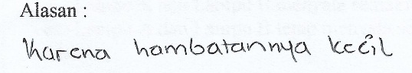
Gambar 4. Alasan jawaban siswa SMP
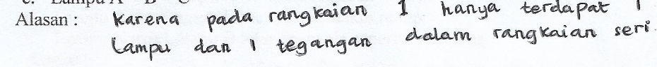
Gambar 5. Alasan jawaban siswa SMA
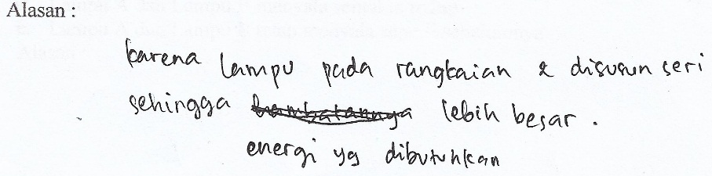
Gambar 6. Alasan jawaban mahasiswa calon guru fisika

Gambar 4 menampilkan alasan jawaban soal nomor 8 siswa SMP, SMA dan mahasiswa calon guru fisika pada dengan pilihan jawaban A. Alasan yang dituliskan menggunakan diksi yang berbeda namun memiliki makna yang sama. Mereka menganggap bahwa energi berbanding lurus dengan hambatan. Anggapan tersebut bertolak belakang dengan konsep yang sebenarnya. Jika arus yang sama melewati beberapa hambatan yang dirangkai seri, maka rumus yang berlaku adalah $P_{R}=I^{2}R=\frac{{V_{R}}^{2}}{R}$. Maknanya adalah hambatan yang lebih besar akan meniadakan lebih banyak daya (Knight, 2017).

PEMBAHASAN

Berdasarkan hasil analisis data, diperoleh bahwa tidak ada perbedaan yang signifikan antara pemahaman konsep antara siswa SMP, siswa SMA dan mahasiswa calon guru fisika. hal ini ditunjukkan dari uji analisis dan grafik persentase. Dari penelitian yang telah dilakukan oleh Engelhardt & Beichner (Engelhardt & Beichner, 2004) juga tidak ada perbedaan yang signifikan antara tingkat sekolah menengah dengan perguruan tinggi.
Dari alasan jawaban siswa ditemukan beberapa kesulitan mengenai konsep rangkaian listrik arus searah. Pertama, kesulitan menerapkan konsep beda potensial pada rangkaian listrik arus searah. Hal ini terlihat dari alasan yang salahdalam memaknai rumus$V=IR$. Dalam hal ini siswa gagal memahami hubungan antara V dan R. Selain itu, siswa juga kesulitan menerapkan konsep daya dan konservasi energi (listrik) pada rangkaian listrik arus searah dengan rumus $P_{R}=I^{2}R=\frac{{V_{R}}^{2}}{R}$. Siswa cenderung memahami rumus secara tekstual atau tidak konseptual.Penelitian oleh Afra, Osta & Zoubeir (Afra, Osta, & Zoubeir, 2009) pun menemukan kegagalan siswa menerapkan dua konsep ini.Temuan berikutnya yaitu siswa menganggap bahwa potensial akan terus berkurang jika menjauhi baterai. Terlihat bahwa siswa berasumsi yang salah karena gagal menerapkan prinsip nilai tegangan pada rangkaian seri.
Peneliti merekomendasikan kepada guru dan dosen agar dapat memetakan kesalahan-kesalahan siswa pada materi rangkaian listrik arus searah. Hal ini menjadi sangat penting karena akan membantu siswa untuk mengetahui kesalahannya. Selain itu diharapkan guru dapat memperbaiki pembelajaran fisika dan tidak melakukan penilaian di akhir saja agar dapat mencegah kesulitan siswa. Bagi para peneliti diharapkan untuk meneliti lebih lanjut mengapa tidak terdapat perbedaan yang signifikan antara jenjang pendidikan yang berbeda

kesimpulan

Kesimpulan yang dapat diambil dari penelitian ini adalah bahwa pemahaman konsep rangkaian listrik arus searah siswa sekolah menengah (SMP dan SMA) dan mahasiswa calon guru fisika tidak berbeda secara signifikan. Dari hasil penelitian ditemukan pula beberapa kesulitan yang dialami oleh siswa pada konsep rangkaian listrik arus searah yaitu, (1) kesulitan dalam memaknai rumus, (2) kesalahan konsep mengenai arus.

REFERENSI

Afra, N. C., Osta, I., & Zoubeir, W. (2009). Students’ Alternative Conceptions about Electricity and Effect of Inquiry-Based Teaching Strategies. International Journal of Science and Mathematics Education, 7(1), 103–132. https://doi.org/10.1007/s10763-007-9106-7
Arikunto, S. (2009). Prosedur Penelitian Suatu Pendekatan Praktik. Jakarta: Rineka Cipta.
Ding, L., Wei, X., & Liu, X. (2016). Variations in university students’ scientific reasoning skills across majors, years, and types of institutions. Research in Science Education, 46(5), 613–632.
Docktor, J. L., & Mestre, J. P. (2014). Synthesis of discipline-based education research in physics. Physical Review Special Topics - Physics Education Research, 10(2). https://doi.org/10.1103/PhysRevSTPER.10.020119
Engelhardt, P. V., & Beichner, R. J. (2004). Students’ understanding of direct current resistive electrical circuits. American Journal of Physics, 72(1), 98–115. https://doi.org/10.1119/1.1614813
Hidayah, N. N., Wiyanto, W., & Sopyan, A. (2017). Analisis kemampuan berpikir deduksi hipotesis terhadap pemahaman konsep rangkaian resistor pada listrik arus searah. Physics Communication, 1(1), 34–42.
Knight, R. D. (2017). Physics for Scientists and Engineers: A Strategic Approach with Modern Physics (Fourth). Boston: Pearson Education, Inc.
Papanikolaou, C. P., Tombras, G. S., Van De Bogart, K. L., & Stetzer, M. R. (2015). Investigating student understanding of operational-amplifier circuits. American Journal of Physics, 83(12), 1039–1050. https://doi.org/10.1119/1.4934600
Preston, C. M. (2017). Effect of a Diagram on Primary Students’ Understanding About Electric Circuits. Research in Science Education. https://doi.org/10.1007/s11165-017-9662-y
Rahmawati, I., Sutopo, S., & Zulaikah, S. (2017). Analysis of Students’ Difficulties about Rotational Dynamic Topic Based on Resource Theory. Jurnal Pendidikan IPA Indonesia, 6(1). https://doi.org/10.15294/jpii.v6i1.9514
Smith, D. P., & van Kampen, P. (2011). Teaching electric circuits with multiple batteries: A qualitative approach. Physical Review Special Topics - Physics Education Research, 7(2). https://doi.org/10.1103/PhysRevSTPER.7.020115
Sofiuddin, M. B., Kusairi, S., & Sutopo. (2018). Analisis Penguasaan Konsep Siswa pada Materi Fluida Statis. Jurnal Pendidikan : Teori, Penelitian dan Pengembangan, 3, 7.

.

